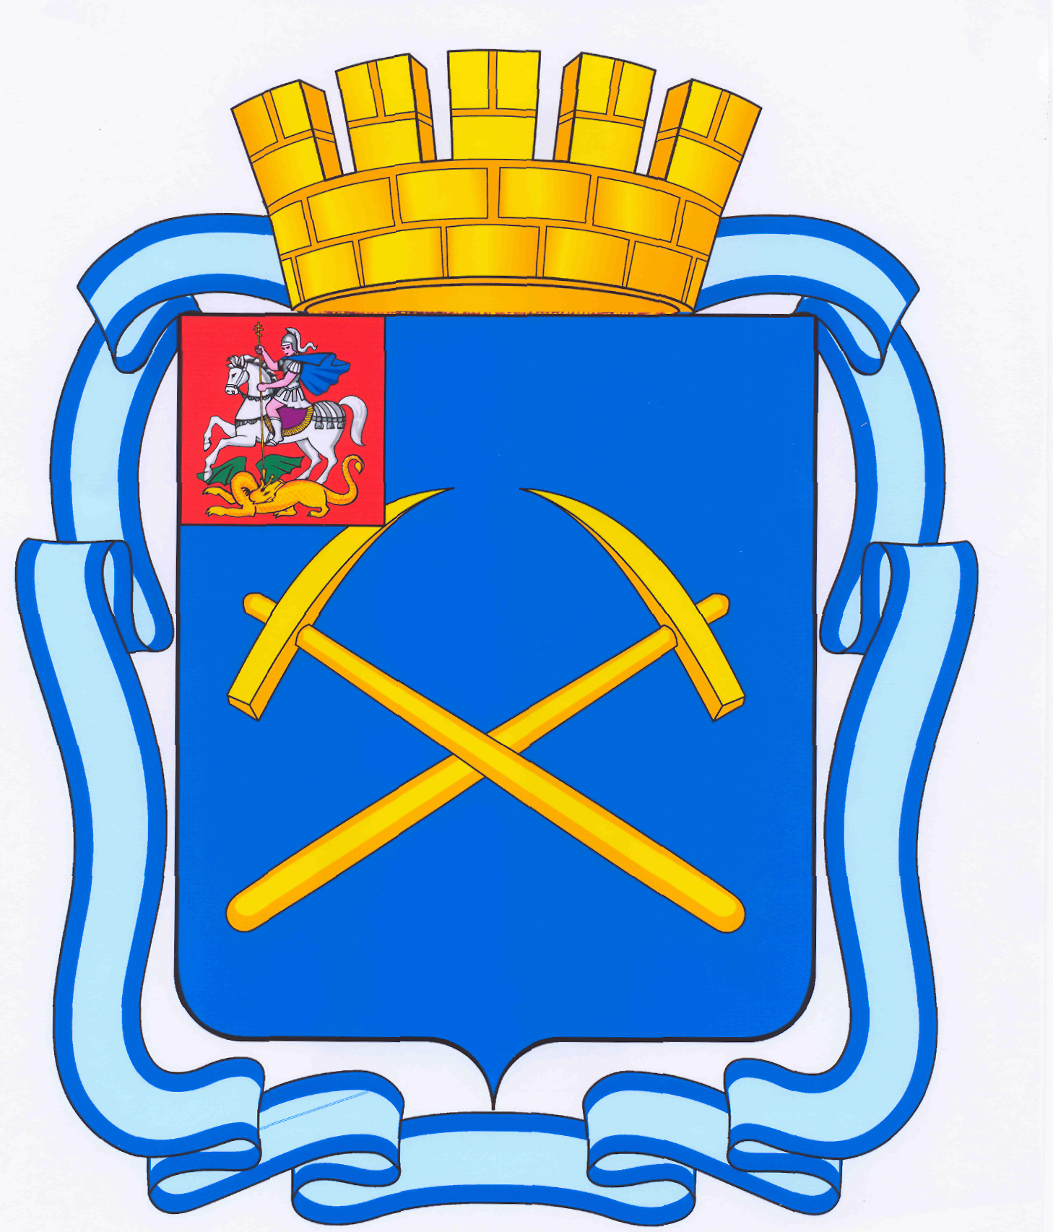

СОВЕТ ДЕПУТАТОВ
ГОРОДСКОГО ОКРУГА ПОДОЛЬСК МОСКОВСКОЙ ОБЛАСТИ

РЕШЕНИЕ

от 8 мая 2015 г. № 50/6

О рассмотрении проекта решения Совета депутатов городского округа Подольск «Об исполнении бюджета городского округа Подольск за 2014 год»

Руководствуясь Бюджетным кодексом Российской Федерации, Положением «О бюджетном процессе в городском округе Подольск», утвержденным решением Совета депутатов городского округа Подольск от 15.10.2013г. № 32/2,

Совет депутатов городского округа Подольск решил:

1. Принять к рассмотрению проект решения Совета депутатов городского округа Подольск «Об исполнении бюджета городского округа Подольск за 2014 год»(приложение №1).

2. Опубликовать проект решения Совета депутатов городского округа Подольск «Об исполнении бюджета городского округа Подольск за 2014 год» в средствах массовой информации города Подольска.

3. Провести публичные слушания по проекту решения Совета депутатов городского округа Подольск «Об исполнении бюджета городского округа Подольск за 2014 год» «29» мая 2015 года в 12:00, в зале заседания Администрации городского округа Подольск (к.410) по адресу: г.Подольск, ул.Кирова, д.4.

4. Утвердить состав Оргкомитета по подготовке и проведению публичных слушаний по проекту решения Совета депутатов городского округа Подольск «Об исполнении бюджета городского округа Подольск за 2014 год » (приложение №2).

5. Пригласить для участия в публичных слушаниях участников бюджетного процесса, принимающих участие в разработке проекта решения Совета депутатов городского округа Подольск «Об исполнении бюджета городского округа Подольск за 2014 год».

6. Предложить Главе городского округа Подольск Н.И. Пестову направить для участия в публичных слушаниях своих представителей для выступления по таким вопросам, как анализ социально-экономического развития города Подольска за прошедший год; основные направления бюджетной и налоговой политики города Подольска за 2014 год и другим.

7. Направить настоящее решение Главе городского округа для подписания и обнародования.

8. Контроль за выполнением настоящего решения возложить на постоянную депутатскую комиссию по бюджету, финансам, муниципальной собственности, земельным отношениям и развитию предпринимательства (Максимович П.И.)

Председатель Совета депутатов
городского округа Подольск Д.Н. Машков

Глава городского округа Н.И. Пестов

Приложение №2
к решению Совета депутатов
городского округа Подольск
от 08.05. 2015 г. № 50/6

Состав Оргкомитета по подготовке и проведению публичных слушаний по проекту решения Совета депутатов городского округа Подольск «Об исполнении бюджета городского округа Подольск за 2014 год »

Машков Дмитрий Николаевич – Председатель Совета депутатов городского округа Подольск – Председатель Оргкомитета по подготовке и проведению публичных слушаний;
Михайлова Татьяна Васильевна – эксперт отдела по обеспечению деятельности – секретарь Оргкомитета по подготовке и проведению публичных слушаний.

Члены Оргкомитета:

Пестов Николай Игоревич – Глава городского округа Подольск;
Драгомирова Юлия Викторовна – начальник Правового управления;
Щепетев Эдуард Николаевич - начальник Финансового управления;
Максимович Павел Иванович – председатель постоянной депутатской комиссии по бюджету, финансам, муниципальной собственности, земельным отношениям и развитию предпринимательства;
Волков Максим Валерьевич – начальник отдела по обеспечению деятельности.

